Учреждение образования

«БЕЛОРУССКИЙ ГОСУДАРСТВЕННЫЙ УНИВЕРСИТЕТ

ИНФОРМАТИКИ И РАДИОЭЛЕКТРОНИКИ»

Кафедра интеллектуальных информационных технологий

**Отчет по лабораторной работе №4**

**по курсу**

**«Естественно-языковой интерфейс интеллектуальных систем»**

# на тему: «Диалоговая система с поддержкой естественного языка »

Выполнили студенты группы 921701: Соловьёв А.М.

Шило М.Ю.

Проверил ассистент кафедры ИИТ: Крапивин Ю.Б.

**Минск, 2022**

**Цель работы:**

Освоить принципы разработки диалоговых систем с поддержкой естественного языка.

**Задачи лабораторной работы:**

1. Изучить основы создания диалоговых систем с поддержкой естественного языка.
2. Закрепить навыки программирования при решении задач организации диалогового взаимодействия с поддержкой естественного языка.

**Методические указания:**

Требуется спроектировать и программно реализовать структуры хранения данных, алгоритмы их обработки, необходимые в рамках следующих базовых требований к разрабатываемому приложению:

* входные данные – текстовое сообщение на заданном естественном языке;
* выходные данные – автоматическая реакция системы на входное сообщение на естественном языке путем формирования ответного сообщения согласно варианта задания;
* взаимодействие с пользователем посредствам гарфического интерфейса (интерфейс должен быть интуитивно-понятным и дружественным пользователю);
* наличие системы средств помощи пользователю;
* обеспечение возможности ведения диалога с пользователем на естественном языке, сохранения, просмотра, редактирования истории диалога либо заданной его части.

Рекомендуется использовать результаты выполнения лабораторных работ 1-3, функциональность стандартной, а также специализированных библиотек языка программирования Python для обработки естественного языка, например, nltk.

Вариант задания выбирается студентом самостоятельно и согласовывается с преподавателем. Средства разработки выбираются студентом самостоятельно. Защита лабораторной работы предполагает демонстрацию работоспособности всех реализованных функций в соответствии с требованиями.

**Вариант задания: 16**

Язык текста - английский, предметная область животные

**Ход работы**

Используемая библиотека **-** [**nltk**](https://www.nltk.org/)

**Наличие системы средств помощи пользователю** реализуется в виде

сообщения с примером команды. Сами компоненты при этом подписаны и интуитивно понятны.

**Интерфейс программы**

Главное окно выглядит следующим образом

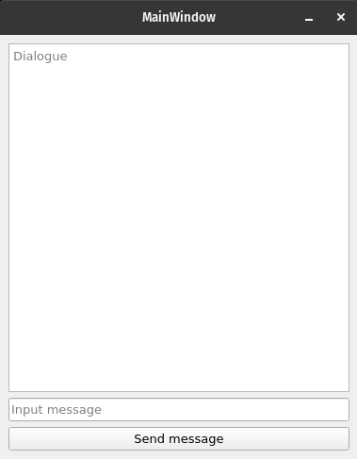

При нажатии на кнопку отправки сообщения, оно выводится в диалоге вместе с ответом системы

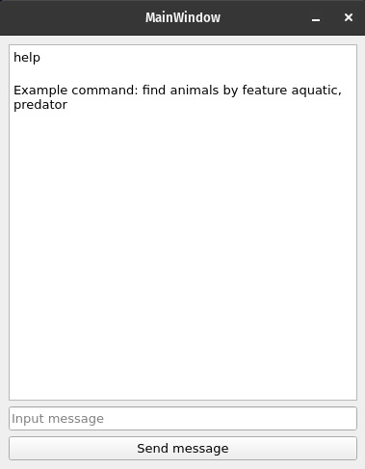

**Примеры входных и выходных данных**

Вход:

Сообщение пользователя

get animals with feature aquatic

Выход

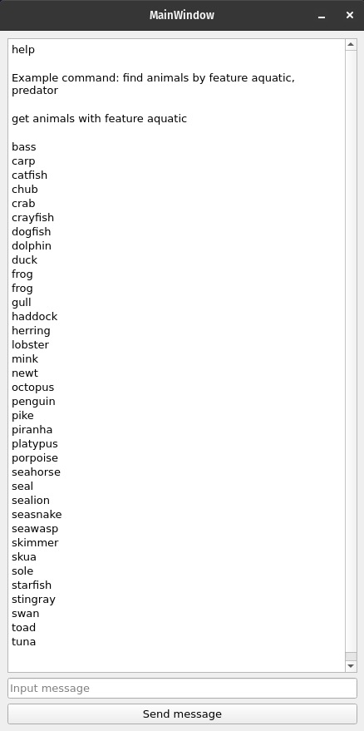

Для обработки и хранения данных используются встроенные в библиотеку структуры данных, а также встроенные средства языка python.

Логическая структура сценария диалога (в виде BPMN-диаграммы):

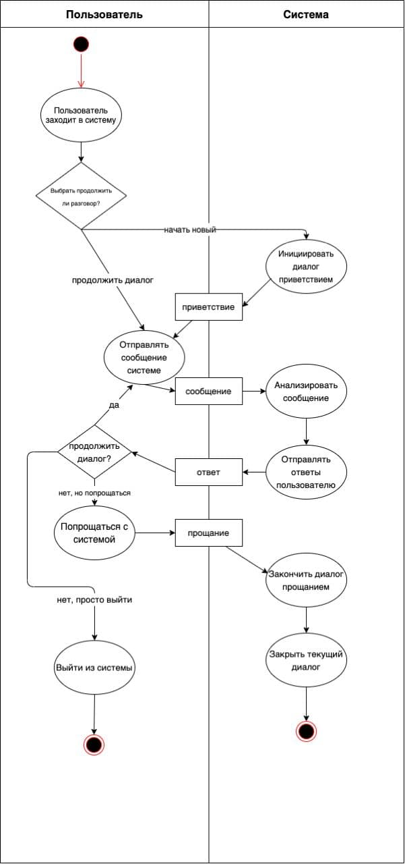

Оценка быстродействия: ответ системы следует с небольшой задержкой продолжительностью до секунды после отправки сообщения пользователем.

**Работа с графическим интерфейсом**

Для создания графического пользовательского интерфейса использовалась библиотека [PyQt5](https://pypi.org/project/PyQt5/). Основными компонентами интерфейса являются текстовое поле диалога, строка ввода сообщения и кнопка отправки сообщения.

**Перспективы использования приложения**

Обработка естественного языка - одно из центральных направлений искусственного интеллекта. Распознавание естественного языка и синтез речи как никогда актуальны в информационном обществе. Однако даже при наличии унифицированного языка представления знаний довольно сложно транслировать его структуры на естественный язык. Семантический анализатор текстов ЕЯ может помочь подойти к решению этой задачи. Тем не менее его недостаточно для синтезирования естественного текста, нужны ещё правила согласования слов в словосочетаниях и словосочетаний в предложениях, при этом не теряя смысл. Семантический анализатор текстов ЕЯ позволяет получать смысловую информацию слова.

**Вывод**

В ходе работы были закреплены навыки работы со стандартными структурами данных и алгоритмами на python, работа с библиотекой синтаксического анализа на примере английского языка, работа с документами, а также приобретены навыки создания пользовательского интерфейса на примере библиотеки PyQt5. Изучен на практике автоматический семантический анализ текста естественного языка.